**SISTEMAS OPERACIONAIS - 04/11/2020**

**Profª:** Celia Taniawaki

**Aluno:** Marcelo Vitor Rodrigues Bonora

**ra:** 02201000

**Turma:** CCO

**Atividade - Comandos Linux na EC2**

**Primeira parte**

Execute o comando "top" no seu terminal usando sua instância EC2 ou outro meio.

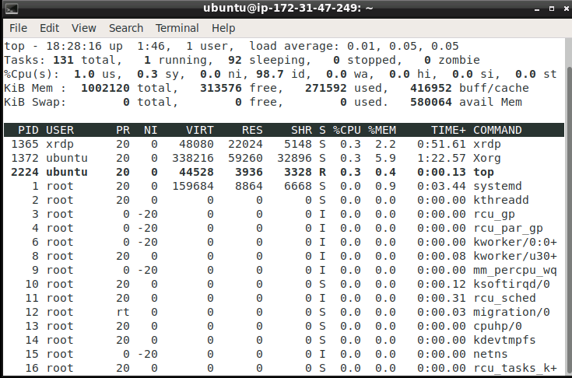

Identifique no topo da tela o número total de tarefas que estão ativas, quantas estão em execução, quantas em dormência e quantas paradas.

*R: Tem no total 131 tarefas ativas, 1 em execução, 92 adormecidas e 0 paradas*

Identifique agora qual é a prioridade do comando "top". Essa informação aparece na coluna NI.

*R: Sua prioridade é 0, pois como padrão ele se inicia em neutro.*

***Adicione também na resposta o print do terminal***

*1. Escreva qual é a prioridade do comando "top":*

*R: Prioridade de valor 0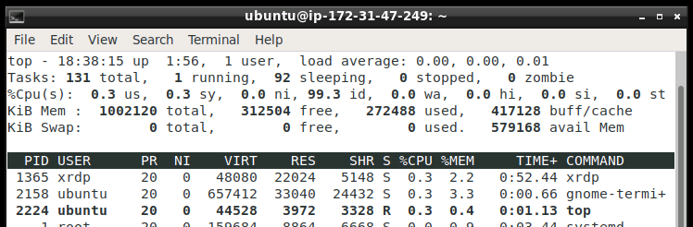*

*Finalize o comando "top".*

**

*2. O que você digitou para finalizar o comando "top" ?*

*R:* kill -9 2224

*Inicie novamente a execução do comando "top", mas com nível de prioridade 15.*

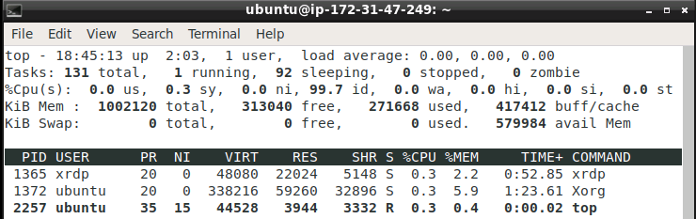

*3. Escreva aqui o comando utilizado:*

*R:* nice -n15 top

*4. Qual é agora a prioridade do comando "top"?*

*R: Prioridade de valor 15*

*Sem finalizar o comando "top", coloque-o para ser executado em segundo plano.*

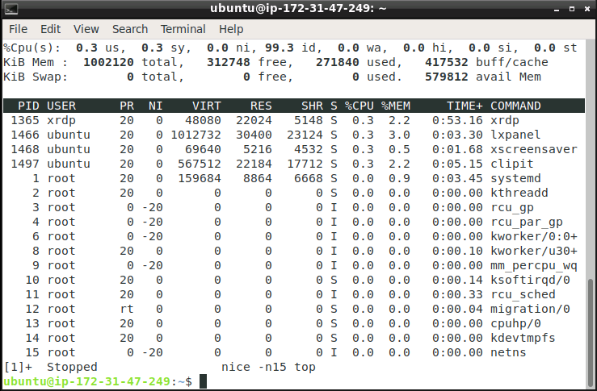

*5. O que você fez para colocar a execução do "top" em segundo plano?*

*R:* Ctrl + z

*6. Liste as tarefas que estão em segundo plano. Qual comando utilizou?*

*R:* jobs **

*7. Altere o nível de prioridade da tarefa "top" para -10. Escreva o comando utilizado*

*R:* sudo nice -n-10 top

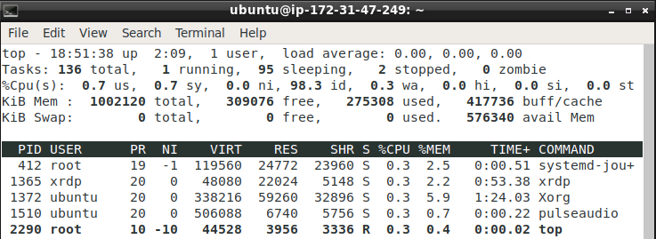

*8. Coloque a tarefa "top" em primeiro plano. Qual comando você usou?*

*R:* fg

*9. Indique qual o nível de prioridade que a tarefa "top" apresenta agora:*

*R:* O valor de prioridade da tarefa “top” é igual a -10

*PARTE 2*

*Agora que você já usou o Oshi Demo, e o NMON Visualizer, responda as questões abaixo.*

*1. Descreva qual o objetivo do OSHI Demo.*

*R:* O OSHI Demo é uma ferramenta que nos devolve informações a respeito de nosso SO e sobre o hardware da máquina, além disso ele monitora o seus componentes e exibe o seu desempenho em forma de gráficos. Ele também monitora todos os processos que estão ativos no momento, nos dando uma tabela bem detalhada sobre o que cada processo consome de nossa máquina dentre outras.

*2. Descreva qual o objetivo do NMON Visualizer.*

*R:* O NMON Visualizer é uma ferramenta p/ produzir relatórios de desempenho, podendo produzir gráficos p/ análise, ajuda a identificar problemas na máquina e usado também para produzir gráficos p/ apresentação ao clientes

*3. Descreva as diferenças que você identificou entre o OSHI Demo e o NMON Visualizer.*

*R:* Uma diferença bem notável dentre essa duas ferramentas são suas funções, enquanto o OSHI Demo é mais voltado p/ o monitoramento em tempo real da máquina, o NMON Visualizer é mais focado para elaboração de pesquisa, deduções estatísticas, identificação de problemas relacionado a desempenho e p/ tirar parâmetros que auxiliem na decisão mais inteligentes.

*4. Execute o OSHI Demo e o NMON Visualizer ao mesmo tempo, em seguida, execute o comando top ou utilize a aba Processes no OSHI Demo, e identifique qual dos dois consome mais recurso, e explique por que um está consumindo mais que o outro.*

*R:*  PID 3305 = OSHI Demo;

PDI 3389 = NMON Visualizer;

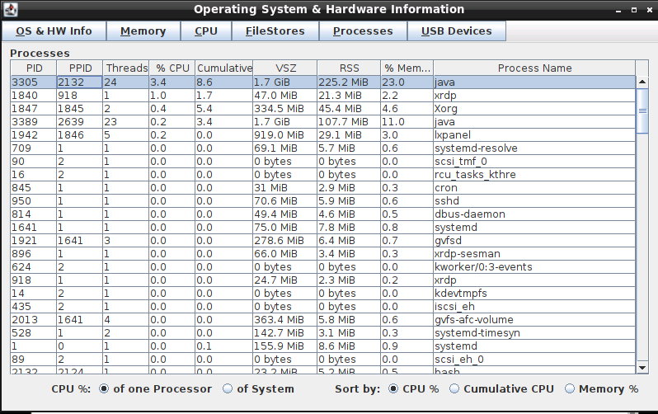

O OSHI Demo acaba consumindo mais recurso, pois é uma ferramenta de monitoramento constante, ou seja, sempre capturando novos dados. O NMON Visualizer é uma ferramenta que trabalha com dados já gravados, ou seja não tem a necessidade de capturar novos dados dessa forma não usando tanto recurso da máquina

*5. Cole prints de telas do Oshi Demo executando na sua EC2.*

